COLONIALISMO EN ÁFRICA

¿QUÉ ES EL COLONIALISMO?

El colonialismo es un sistema de dominación por medios tanto políticos como militares, de un país sobre otro. Un estado de alto poder económico y militar, llamado metrópoli, ejerce un control directo sobre un territorio que se encuentra fuera de sus fronteras, que se denomina colonia.

Las colonias no tienen autonomía ni autodeterminación, es decir que su estructura legislativa e impositiva está determinada por la metrópoli. Si bien los territorios colonizados están tomados por la fuerza, esto no significa que su población no quiera pertenecer al territorio de la metrópoli. De hecho, a medida que pasan los siglos, las poblaciones locales pueden identificarse con la nacionalidad impuesta.

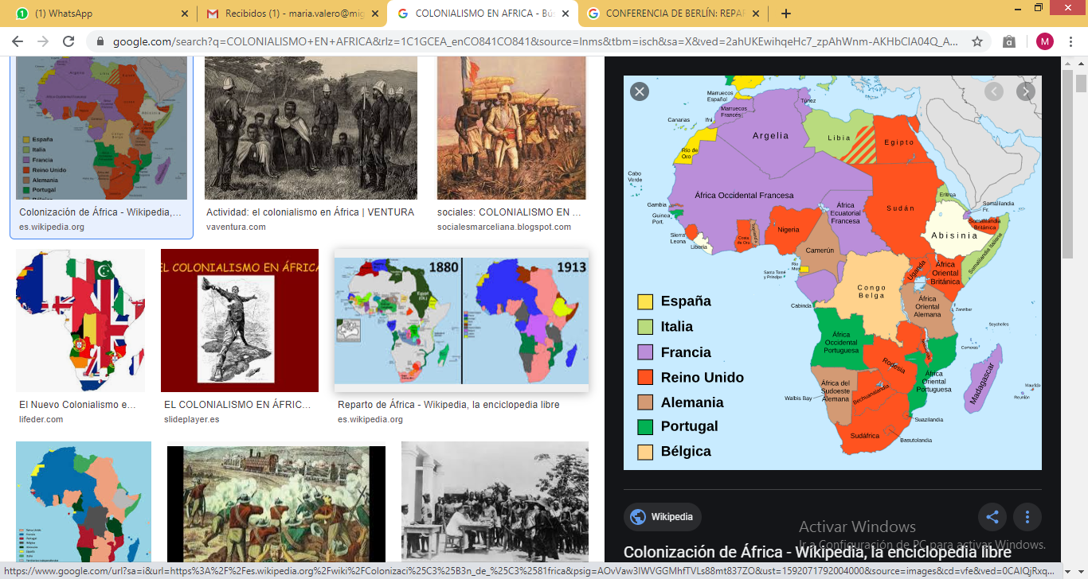

CAUSAS DEL COLONIALISMO EN ÁFRICA

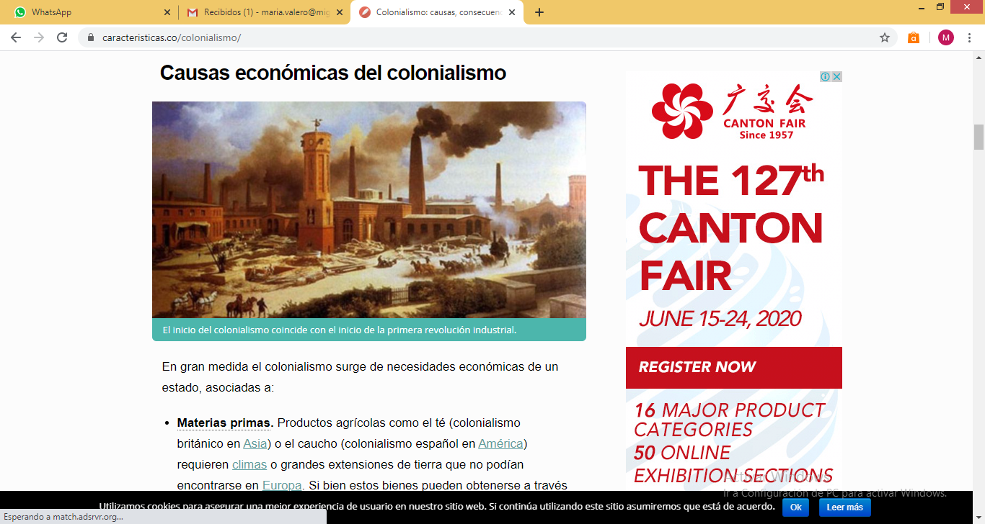

**Económicas**

En gran medida el colonialismo surge de necesidades económicas de un estado, asociadas a:

* [**Materias primas**](https://www.caracteristicas.co/materia-prima/)**.**

Productos agrícolas como el té (colonialismo británico en [Asia](https://www.caracteristicas.co/asia/)) o el caucho (colonialismo español en [América](https://www.caracteristicas.co/america/)) requieren [climas](https://www.caracteristicas.co/clima/) o grandes extensiones de tierra que no podían encontrarse en [Europa](https://www.caracteristicas.co/europa/). Si bien estos bienes pueden obtenerse a través del [comercio](https://www.caracteristicas.co/comercio/), es más barato para la nación colonizadora tomar posesión de las tierras y obtenerlos sin pagarlos.

* **Exceso de producción.**

El inicio del colonialismo ocurre simultáneamente con el inicio de la [primera revolución industrial](https://www.caracteristicas.co/revolucion-industrial/), es decir, el momento en que se reemplaza la producción artesanal, que es en pequeña escala, por la producción en masa. Este exceso de productos en muchos casos no encontraba un [mercado](https://www.caracteristicas.co/mercado/) entre los [consumidores](https://www.caracteristicas.co/consumidor/) europeos. Sin embargo, al expandirse los territorios, también se expandía el mercado.

* 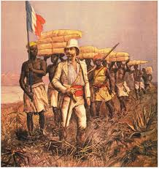**Mano de obra barata.**

Los habitantes originarios de las colonias europeas habían sido derrotados, es decir que debían aceptar las condiciones impuestas por el colonizador. En algunos casos, eso implicaba ofrecer su [trabajo](https://www.caracteristicas.co/trabajo/) por un bajo precio, y en otros casos (como ocurrió en América) era la [esclavización](https://www.caracteristicas.co/esclavismo/).

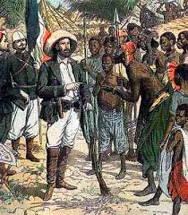Sociodemocráticas

* En Europa existía un exceso de población, y a causa de la falta de trabajo podían causar un malestar social.
* La burguesía industrial también tomó parte en el asunto, al colonizar tierras tendrían más espacio para sus industrias.
* El clero también se vio obligado a participar, y viajó a las nuevas tierras con una misión evangelizadora.
* Y por último también fueron los nuevos funcionarios, para tomar más soltura y subir un escalafón.

Ideológicas

* La primera y la principal es que según el hombre blanco la raza dominante era la suya, por lo tanto se veían obligados a dejar clara su supremacía.
* Luego existían impulsos por conquistar nuevas tierras y nuevas culturas.
* También les movía un espíritu de la aventura.
* Por último sus religiones, tanto la cristiana como la protestante debería ser extendida por todo el mundo actual.

CONFERENCIA DE BERLÍN: REPARTO DE ÁFRICA

El reparto de África ocasionó grandes enfrentamientos. El más complicado surgió por el reparto del Congo en el que estaban los intereses de Francia, Gran Bretaña, Alemania, Portugal y la Asociación Internacional para la Exploración y Colonización de África del rey Leopoldo II de Bélgica.

Para evitar enfrentamientos militares, las potencias europeas decidieron reunirse en la Conferencia de Berlín, que tuvo lugar en el año 1885. Allí se decidieron las normas para la ocupación de África y apoyaron que las tierras del Congo pasaran a formar parte de la “Asociación Africana” del rey Leopoldo.

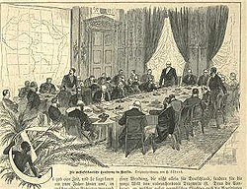

CONSECUENCIAS

En las potencias que iniciaron las colonizaciones, las consecuencias fueron diferentes en cada caso. En todos los casos, las colonias les otorgaron un crecimiento económico, pero fue aprovechado de diversas formas.

En Reino Unido, por ejemplo, las materias primas obtenidas gracias a la colonización permitieron sostener el desarrollo del creciente industrialismo. Sin embargo, en España, sólo retrasó el creciente endeudamiento de la corte.

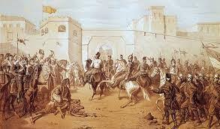Sobre los territorios colonizados

Fueron múltiples y en general de efectos negativos. A grandes rasgos, contribuyen a la conformación de los aspectos típicos de los países que hoy integran el llamado "mundo subdesarrollado", coincidente con el que fue objeto de la penetración imperialista.

Transformaciones sociales y humanas

Las poblaciones nativas se ven conmovidas desde muchos ángulos por la penetración imperialista. Esta asume con frecuencia formas aparentemente contradicciones pero que en general convergen a un mismo fin: asegurar el predominio occidental sobre las zonas dependientes.

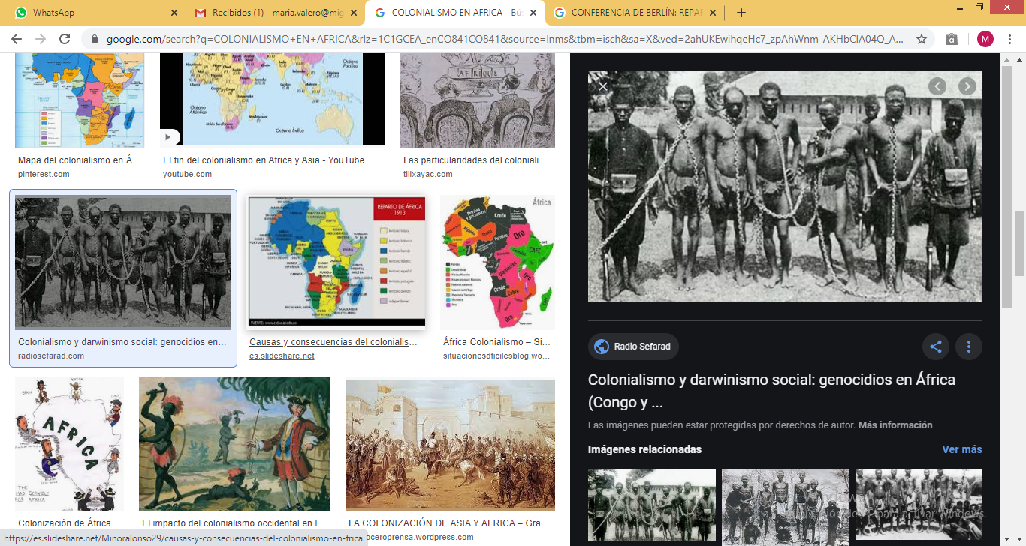

* Se impulsa la abolición jurídica de la esclavitud. Y se implanta el trabajo forzado (Africa, Indonesia).
* Los nativos, después de ser despojados de sus tierras, suelen ser reducidos en "reservas" indígenas.
* Frecuentemente son exterminadas poblaciones enteras (Oceanía).
* Se hacen esfuerzos por liquidar las guerras intertribales, pero en ocasiones se las fomenta como medio de debilitar a las poblaciones autóctonas y facilitar el control por parte del dominador occidental.
* En casi todos los casos el régimen alimentario se ve afectado desfavorablemente por la disminución de la agricultura de subsistencia y de sustitución por los cultivos comerciales.
* 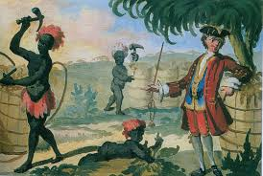La penetración de la técnica occidental provoca mejoras, como el progreso de la higiene, de la asistencia médica y el retroceso de ciertas enfermedades endémicas, tales como el paludismo, la lepra etc. Esto va unido al saneamiento y transformación de ciertas regiones. En general, estas medidas fueron adoptadas para favorecer a los pobladores europeos, pero de todos modos los nativos se beneficiaron con ellas.
* Cualquiera fuera la forma de trato para los nativos, el denominador común fue su consideración como seres inferiores, hecho que condujo a la segregación racial, manifestada de múltiples modos: manteniendo a los nativos en cuerpos subalternos, obligándolos a vivir en los barrios indígenas de las ciudades, incluso a los nativos ricos, prohibiéndoles la entrada a los lugares de diversión de los europeos, salvo como sirvientes, etc.
* En cuanto a la remoción de las viejas estructuras sociales, ésta va desde la ruptura de los grupos primarios que vinculaban a los individuos (familia, aldea, etc.) hasta la desaparición de los antiguos sectores predominantes de la sociedad nativa y su sustitución por otros ligados a los dominadores europeos.

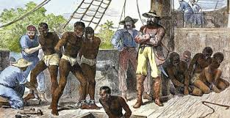Transformaciones culturales

* El desarrollo de las civilizaciones indígenas es detenido y en muchos casos destruido.
* Ciertas unidades culturales y lingüísticas son quebradas al ser impuestos los modelos europeos.
* El desarrollo de la enseñanza adquiere importancia donde el poblamiento europeo es mayor; en algunos lugares se pretende que aquel ayude a la asimilación de la población autóctona a través de las escuelas mixtas (nativos y occidentales) pero en general son escasos los grupos indígenas que se benefician con ellas.
* La inmensa mayoría de la población nativa permanece huérfana de toda asistencia cultural.

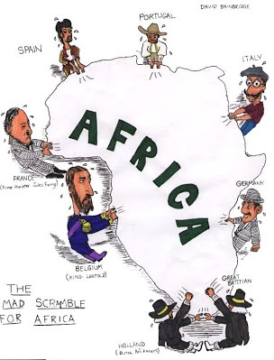CONSECUENCIAS PARA LOS PAISES COLONIZADORES

Para las potencias europeas la colonización permitió la colocación de sus excedentes demográficos, la venta de sus productos, la obtención barata de materias primas. No deben, no obstante, exagerarse las ventajas, porque si es cierto que la formación de los imperios coloniales posibilitó la consolidación de la segunda fase de la revolución industrial, la del capitalismo financiero, las metrópolis obtuvieron sus materias primas y colocaron sus productos en sus colonias solamente en un porcentaje; en 1914 las colonias francesas proveían a su metrópoli únicamente de la décima parte de sus necesidades en materias primas industriales.

Otra consecuencia de la expansión colonial sobre las potencias colonizadoras, es que aumentaron las rivalidades internacionales.

ACTIVIDADES

Leer y analizar el texto y con base en ello desarrollar las siguientes actividades

1. Definir los siguientes términos:

Imperialismo  
______________________________________________________________________________________________________________________________________________________________________________________________________

Colonialismo  
______________________________________________________________________________________________________________________________________________________________________________________________________

Metropoli  
______________________________________________________________________________________________________________________________________________________________________________________________________

Materia prima  
______________________________________________________________________________________________________________________________________________________________________________________________________

Colonia  
______________________________________________________________________________________________________________________________________________________________________________________________________

1. ¿Por qué los países europeos se apropiaron de Africa?
2. Elaborar un mapa conceptual de las causas y consecuencias de la colonización de Africa
3. Explique las consecuencias para los países europeos y que obtuvieron por la colonización de Africa
4. Explique las consecuencias de la colonización para los países Africanos
5. Explique en que consistio el tratado de Berlin de 1885
6. Colorear el siguiente mapa teniendo en cuenta los países Europeos que colonizaron a Africa y colocar el nombre de cada país colonizador (Tomar de ejemplo el mapa al inicio del texto)

